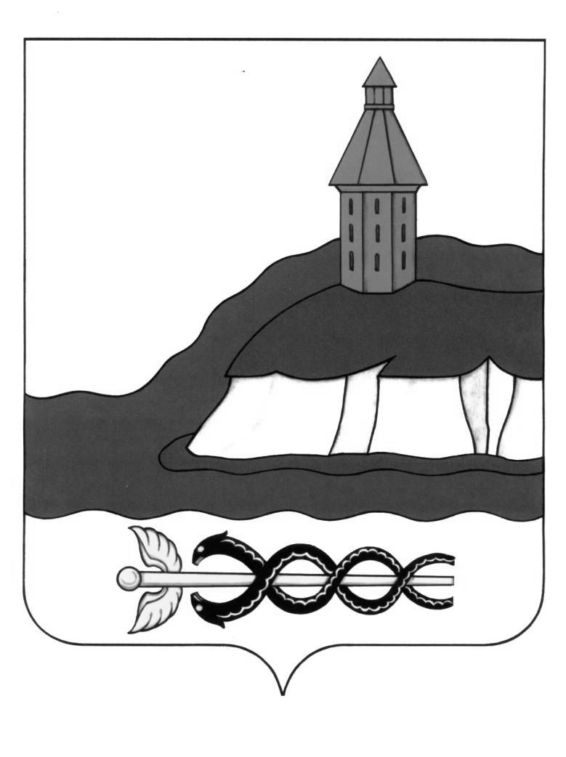

АДМИНИСТРАЦИЯ

КАЛАЧЕЕВСКОГО МУНИЦИПАЛЬНОГО РАЙОНА

ВОРОНЕЖСКОЙ ОБЛАСТИ

### ПОСТАНОВЛЕНИЕ

от «02» марта 2021 г. № 200

г. Калач

О тарифах на услуги МКУ «Управление по физической культуре и спорту Калачеевского муниципального района»

Рассмотрев ходатайство МКУ «Управление по физической культуре и спорту Калачеевского муниципального района» (вх. № 206 от 26.01.2021 г.), предложение комиссии по регулированию цен (тарифов) на товары, работы и услуги, производимые и оказываемые муниципальными предприятиями и учреждениями (протокол №45 от 01.02.2021 г. на 3 листах), в соответствии с п.4 ч.1 ст.17 Федерального закона от 06.10.2003г. № 131-ФЗ «Об общих принципах организации местного самоуправления в Российской Федерации», Положением о порядке регулирования цен (тарифов) на товары, работы и услуги, производимые и оказываемые муниципальными предприятиями и учреждениями, утвержденным решением Совета народных депутатов Калачеевского муниципального района от 23.03.2007 г. № 258 «О порядке регулирования цен (тарифов) на товары, работы и услуги, производимые и оказываемые муниципальными предприятиями и учреждениями», администрация Калачеевского муниципального района п о с т а н о в л я е т:

1. Утвердить тарифы на услуги (работы), оказываемые МКУ «Управление по физической культуре и спорту Калачеевского муниципального района», согласно приложению.
2. Признать утратившим силу следующие постановления администрации Калачеевского муниципального района:

- от 15.06.2011 г. № 433 «О тарифах на услуги МУ «Стадион «Урожай» (в редакции постановлений от 13,06.2012 №471, от 17.01.2014 г. №4);

- от 13.06.2012 г. № 471 «О внесении изменений в постановление от 15.06.2011 г. №433»;

- от 17.01.2014 г. № 4 «О внесении дополнений в постановление администрации Калачеевского муниципального района от 15.06.2011 г. №433»;

- от 14.09.2018 г. № 547 «О внесении изменений в постановление администрации Калачеевского муниципального района от 15.06.2011 г. №433».

1. Опубликовать настоящее постановление в Вестнике муниципальных правовых актов Калачеевского муниципального района Воронежской области.
2. Настоящее постановление вступает в силу с момента опубликования.
3. Контроль за исполнением данного постановления возложить на заместителя главы администрации Калачеевского муниципального района Татарникову С.И.

|  |  |  |
| --- | --- | --- |
| Глава администрации  Калачеевского муниципального района |  | Н.Т. Котолевский |

Приложение к постановлению администрации Калачеевского муниципального района от ­­02.03.2021 г. №200

ТАРИФЫ на услуги МКУ «Управление по физической культуре и спорту Калачеевского муниципального района»

|  |  |  |  |
| --- | --- | --- | --- |
| № п/п | Наименование услуги | Продолжительность пользования услугой | Тариф, руб. |
| 1. | Входной билет на посещение соревнований |  |  |
| 1.1 | Взрослые | 1 матч | 30,00 |
| 1.2 | дети в возрасте до 10 лет | 1 матч | бесплатно |
| 1.3 | Подростки в возрасте от 10 до 16 лет | 1 матч | 10,00 |
| 2. | Входной билет на стадион в период массового катания на коньках, лыжах, санках |  |  |
| 2.1 | Взрослые, студенты, школьники | 1 посещение | 50,00 |
| 2.2 | Дети дошкольного возраста, дети-инвалиды | 1 посещение | бесплатно |
| 3. | Входной билет на аттракцион «Веревочный парк «Вертикаль» |  |  |
| 3.1 | Маршрут «Семейный» | 1 посещение | 150,00 |
| 3.1.1 | Маршрут «Семейный» повторное прохождение | 1 посещение | 100 |
| 3.2 | Маршрут «Подростковый» | 1 посещение | 100,00 |
| 3.2.1 | Маршрут «Подростковый» повторное прохождение | 1 посещение | 50,00 |
| 3.3 | Маршрут «Детский с сетками» | 1 час | 50,00 |
| 4. | Прокат спортивного инвентаря для проведения игр на площадках стадиона: |  |  |
| 4.1 | Большой теннис (2 ракетки, теннисный мяч) | 1час | 60,00 |
| 4.2 | Настольный теннис (2 ракетки, теннисные шарики) | 1час | 30,00 |
| 4.3 | Бадминтон (2 ракетки, волан) | 1час | 30,00 |
| 4.4 | Волейбол, баскетбол, мини-футбол (мяч соответствующего назначения) | 1час | 30,00 |
| 4.5 | Роликовые коньки, лыжи (1 пара) с 14.00 до 17.00 час | 1,5час | 30,00 |
| 4.6 | Роликовые коньки, лыжи (1 пара) с 17.00 до 21.00 час | 1,5час | 50,00 |
| 4.7 | Скейт (1 шт.) | 1час | 30,00 |
| 4.8 | Детский велосипед, самокат | 1час | 30,00 |
| 4.9 | Надувной батут | 10 мин. | 30,00 |
| 5. | Прокат спортивного инвентаря для лыже-роллерной трассы |  |  |
| 5.1 | Роликовые коньки, лыжероллеры | 1 час | 50,00 |
| 6. | Заточка коньков с использованием специального оборудования (станка) | 1 пара | 100,00 |